ОПРОСНЫЙ ЛИСТ для выбора плотномера ПЛОТ-3Б-1П

Заполните, пожалуйста, данный опросный лист и вышлите его по электронной почте info@ck-terra.ru

Контактная информация
Заказчик (наименование организации, ИНН)
Фамилия, имя, отчество, должность
Контактный телефон
Электронный адрес
Адрес доставки
Способ доставки
Переносной погружной ПЛОТ-3Б-1П
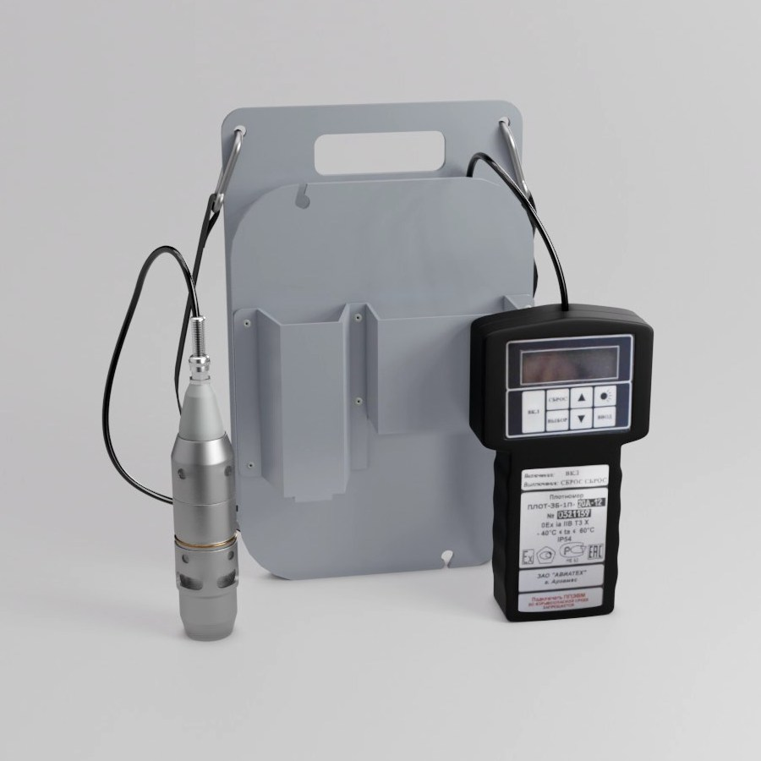
Условия эксплуатации
Измеряемая среда
нефтепродукты  □ |  | другие жидкости  __________________
Плотность измеряемой среды
630-1010 кг/м³ (2) □ |  | 950-1600 кг/м³ (3) □
Погрешность измерения вязкости
вязкость не измеряет (0) □ |  | приведенная погрешность ± 3,0 % (2) □
Требуемая точность
±0,3 кг/м³ исполнение А  □ |  | ±0,5 кг/м³ исполнение Б  □
Длина соединительного кабеля
________ м (от 4м до 23м)
Разметка кабеля (дополнительная опция)
нет □ |  | да_____(через 0,5м или 1м)

